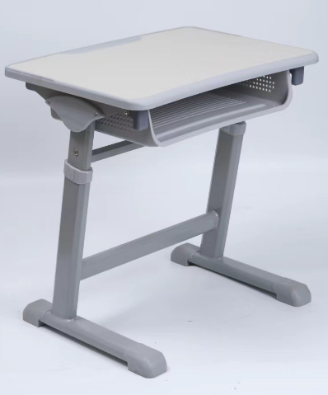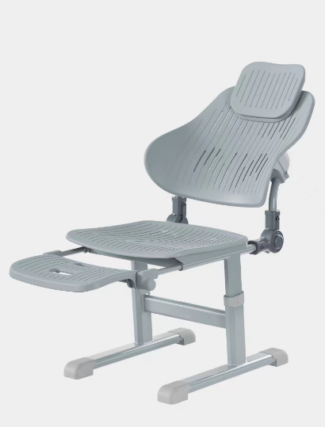

**单人午休课桌椅**

|  |  |  |
| --- | --- | --- |
| 货物名称 | | 规格型号 |
| 课桌 | A.面板 | 1.材质：采用E0级环保实木颗粒热压刨花板双贴面，桌面四边采用抗老化PP塑料无缝注塑封边一次性成型设计，并带有安全圆角。完美地长期保护桌面及桌面四边四角，美观与坚固兼备。  2.尺寸：600mm*450mm*18mm （±1mm）（长*宽*厚）  3、功能：  （1）面板正前方设有笔槽，方便学生使用  （2）靠近人体部位采用符合人体工程学设计原理的内弧型设计。 |
| B.书箱 | 1.材质：采用PP塑料一级新料一体注塑成型。不得采用回收料生产。  2.尺寸：外尺寸：510mm×365 mm×155mm（±2mm）。斗底部带加强筋。内尺寸：445mm×335mm×140mm（±2mm）  3.书箱末端有斜度设计（向后倾斜2度）书箱末端有两个排水口，两侧有多排小圆孔，防止书本受潮。 |
| C.桌架 | 1、采用优质钢管，桌立柱32×70×1.2mm规格的八角型管套25×60×1.2mm八角型管，连接处有塑料中承套。桌下部横撑需用30×50×1.0mm椭圆管焊接而成，桌上部横撑为U型圆管折弯焊接固定；桌地脚需用30×60×1.2mm扁圆管平放焊接而成，稳固耐用。桌面托管左右有耳朵设计，通过提拉调节可使桌面翻转和固定。  2、高度调节：螺丝升降调节，可调高度670-790㎜  3、表面涂装：桌架焊接后，表面须经静电粉末喷涂。长时间使用也不会产生表面漆剥落现象。 |
| D.脚垫 | 材质：采用环保级PP加耐磨纤维塑料一体射出而成，耐磨抗老化。长期使用不脱落，贴合体型设计。 |
| 椅子 | A.靠背 | 1.材质：采用环保级PP耐冲击、高韧性塑料，新料一体射出成型。不可采用回收料生产。  2.靠背尺寸：高420mm×宽480mm（±2mm）；  3.功能：靠背上端设有一个尺寸为210×240（±5）mm的头枕，头枕可活动拉伸60mm，能有效调整满足学生因身高差距对靠枕高度的不同需求；头枕周边采用包圆安全设计,造型符合人体工程学原理， 跟头部接触区域有透气条设计；靠背中间内凹式曲线弧度设计，能起到很好的支撑作用保护孩子的背部脊椎，使其免于侧弯；大包围处内陷深度13㎝，在使用睡眠模式时安全性舒适性更佳；靠背有透气散热条，呈M形分散设计，舒适同时又满足审美需求； |
| B.坐垫 | 1.材质：采用环保级PP耐冲击、高韧性塑料，新料一体射出成型。不可采用回收料生产。  2.坐垫尺寸：435mm×415mm（±2mm）；  3.功能：坐垫采用人体工程学原理，中间有内凹式设计，能让学生整个臀部坐在内凹处，借此可分散上半身的所有重量，使学生在学习时更舒服，久坐不累；坐垫有透气散热条，呈M形分散设计，舒适同时又满足审美需求；坐垫底部有一块功能脚托规格为335mm×210mm（±2mm）安装在腿托管处可伸缩调节翻转使用 |
| C.椅架 | 1、采用优质钢管，椅立柱32×70×1.2mm规格的八角型管套25×60×1.2mm八角型管，连接处有塑料中承套。椅下部横撑需用30×50×1.0mm椭圆管焊接而成，椅地脚需用30×60×1.5mm扁圆管平放焊接而成，稳固耐用。靠背管采用φ25*1.8mm厚圆管折弯焊接而成。腿托管采用φ16*2.0mm厚圆管，采用电镀工艺，嵌入坐板支撑钢管内伸缩，可伸缩调节，美观且躺坐舒适；  2.功能：课椅满足学生日常上课端座使用的同时亦满足学生午休躺睡的需求；椅子靠背关节处有圆形按钮设置，按压为躺下，靠背扶正按钮自动回弹，使用方法安全简便；  3.高度调节：左右脚架各安装一组高低自动升降调节丝杆，升降调节丝杆传动齿轮采用合金压铸，升降丝杆蜗轮手摇无极升降，螺杆采用中碳刚T型螺纹传动，暗藏保护装置，防止碰撞弯曲,手摇上下升降时确保齿轮不跳牙或崩牙，高度调整完毕，螺杆限位固定，方便不同身高学生对桌子高低的要求，配升降调整专业工具,升降范围330-440mm。  2、表面涂装：桌架焊接后，表面须经静电粉末喷涂。长时间使用也不会产生表面漆剥落现象。 |
| D.脚垫 | 1、材质：采用环保级PP加耐磨纤维塑料一体射出而成，耐磨抗老化。长期使用不脱落，贴合体型设计。 |